FORMULARIO No. 1 BASES DE LA CONVOCATORIA
FOMENTO A LA INVESTIGACIÓN Y DESARROLLO
PROGRAMA DE
Innovación transformativa 2025 en Panamá en los sectores agrícola, salud, logística y a aquellas acciones encaminadas a mitigar los efectos del cambio climático o facilitar la adaptación al mismo en el país.
CONVOCATORIA
PÚBLICA

Centros de Investigación públicos y privados, universidades y Asociaciones de Interés Público.

DIRIGIDO A

Generar capacidades en investigadores, formuladores de política pública, sociedad civil y sector privado para diseñar y ejecutar proyectos de innovación transformativa con el fin de construir visiones, redes y prácticas de cambio sistémico en las áreas de salud, agrícola, logísticas más sostenibles, y reducir los factores que contribuyen al cambio climático y mitigar sus efectos.

OBJETIVO

1. Plazo máximo de duración del proyecto, programa o actividad propuesta
Las propuestas tendrán una duración de 12 meses

2. Áreas Temáticas
- Proyectos del área agropecuaria: Se propone que los proyectos trabajen en temas como: a) bioeconomía, b) biotecnología azul y roja, c) bioprospección de ingredientes funcionales y nutracéuticos en especies de aguas profundas con aplicaciones alimentarias y farmacéuticas, d) agroecología, e) agricultura regenerativa, f) economía circular, g) manejo holístico de cuencas.
- Proyectos del área salud: Se propone que los proyectos trabajen en temas como: a) Onehealth, b) Promoción de salud mediante tecnología e innovación social, c) Integración de pacientes y visión holística de tratamientos de salud, d) Integración de otros tipos de conocimientos en el cuidado de salud
- Proyectos del área de cambio climático: Se propone que los proyectos trabajen en temas como: a) Uso sostenible de los recursos naturales para prevenir su explotación extensiva y agotamiento, b) Consumo consciente y local, bajo lógicas de economía circular, c) Turismo circular e inclusivo, d) Ciudades inteligentes y resilientes, e) Promoción de energías limpias promoviendo el hidrogeno verde, entre otras.
- Proyectos del área logística: Se propone que los proyectos trabajen en temas como: a) Energías alternativas para la operación del canal, provisión de estacione de carga para los barcos con energías limpias (hidrogeno, eléctrica con generación eólica, solar, b) Economía circular alrededor de embalaje y manejo de residuos del canal y los puertos para reducir impacto en ecosistemas marinos y generación de desechos.

3. Requisitos para participar en la convocatoria
La presentación de la propuesta debe ser debidamente completada a través del formulario en línea. En el formulario en línea se deberán adjuntar los siguientes anexos:
- Anexo 1: Presentación de Propuesta: Resumen ejecutivo
- Anexo 2: Formulario de Presentación de la Propuesta
- Anexo 3: Versión Resumida de hojas de vida del equipo de trabajo
- Anexo 4: Documentación adicional de la organización proponente/administradora
Adicionalmente, la organización proponente debe incluir para personas jurídicas sin fines de lucro, organizaciones no gubernamentales o asociaciones de interés público: a) copia del certificado de Registro Público y para entidades públicas: b) copia de la Ley mediante la cual ha sido creada.

4. Condiciones necesarias, en caso de que apliquen
Las propuestas postuladas deberán mostrar una aproximación sistémica del problema o desafío a explorar y demostrar un entendimiento de los dominios en los que esperan trabajar con una aproximación interdisciplinaria y participativa con las comunidades y actores del área de influencia.
No podrán ser proponentes ni suscribir los Contratos de Subsidio Económico de las Convocatorias Públicas de la SENACYT, quiénes se encuentren dentro de alguna de las condiciones establecidas en el Reglamento de Convocatorias Públicas, Resolución de Junta Directiva No. 01 de 13 de enero de 2022.
Los rubros de gasto permitidos en las contrataciones se encuentran descritos en los numerables del artículo 50 del Reglamento de Convocatorias Públicas, Resolución de Junta Directiva No. 01 del 13 de enero de 2012.
Para el financiamiento de las investigaciones propuestas en la presente convocatoria solo se contemplan los siguientes rubros:

- Recursos bibliográficos, materiales de consumo, didácticos o de oficina e impresiones.
- Pago por servicios para uso de equipo, análisis de muestras y el espacio no disponible para el desarrollo del proyecto.
- Recursos humanos: incentivos para el personal del proyecto exceptuando los accionistas de las empresas beneficiarias. Este rubro se debe utilizar para cubrir el complemento salarial al recurso humano del equipo que forma parte del proyecto (investigador principal, coinvestigadores y colaboradores) para los casos de aquellas entidades cuya la ley se lo permita. Se exceptúan de este incentivo, quienes ya gozan de este beneficio pagado por la SENACYT, y los colaboradores internacionales. Este rubro solo puede considerar hasta un máximo del 40% del presupuesto total del proyecto.
- Subcontratos de servicios o personal no disponible en el proyecto. Este rubro se debe utilizar para sufragar la contratación de todo personal que no forme parte de los colaboradores del proyecto y que se requieran para el desarrollo del mismo, ya sea parcial o a tiempo completo por un tiempo definido, incluyendo la formación de recurso humano a nivel nacional. Este rubro solo puede considerar hasta un máximo del 35% del presupuesto total del proyecto.
- Inscripciones o matrículas en eventos o cursos de carácter científico, académico, tecnológico, de innovación o emprendimiento.
- Viajes de campo y monitoreo.
- Seguros previamente sustentados y debidamente aprobados por la Dirección gestora de la convocatoria.
- Permisos y trámites gubernamentales previamente sustentados y debidamente aprobados por la Dirección gestora de la convocatoria.
- Gastos de transporte aéreo.
- Viático parciales o totales, nacionales o para viajes al extranjero, según las tablas de viáticos incluidas en la Ley que aprueba el Presupuesto del Estado.
- Gastos de combustible.
- Publicación y/o difusión de resultados
- Construcciones indispensables para la ejecución del proyecto: pequeñas ampliaciones o modificaciones indispensables a las instalaciones existentes, siempre que el terreno donde se realicen estas construcciones sea propiedad del proponente o que el beneficiario cuente con un contrato de alquiler o concesión de uso por un plazo igual o mayor al del proyecto. Este rubro solo puede considerar hasta un máximo de 10% del presupuesto total del proyecto.

5. Categorías de evaluación
Las categorías definidas a continuación ilustran algunos de los temas con potencial de generar cambios profundos en las áreas priorizadas en la convocatoria. La Tabla 1 proporciona ejemplos de innovaciones en la movilidad, vivienda, ropa y electrodomésticos, así como alimentación con diversos potenciales de cambio o transformación. En el Anexo 5 se explica brevemente la optimización, reconfiguración y cambio sistémico. Los beneficiarios deberán comprobar experiencia en la implementación de proyectos de investigación e innovación y contar conocimiento en la metodología de innovación transformativa.

La convocatoria espera apoyar proyectos en cuatro líneas de trabajo:
- Utilización del marco de innovación transformativa para entender y redefinir los desafíos de sostenibilidad presentes en un sistema o la intersección de los sistemas priorizados y explorar la construcción o asociación a nichos transformativos.. El o los sistemas seleccionados deberán tener una relación con las áreas temáticas (Ver ilustración 1).
La construcción de nichos transformativos puede ser apoyada a través de medidas de protección a nuevas prácticas, como, por ejemplo, subsidios, excepciones tributarias y la adopción de nuevos estándares que promuevan prácticas radicalmente nuevas y social y económicamente sostenibles. Algunos ejemplos de nuevas formas de abordar problemas de sostenibilidad son la economía circular, la agroecología y análisis nexus (agua-alimentos-energía, entre otros).

Otra forma de apoyar la construcción de nichos y adopción de prácticas alternativas es mediante la creación de espacios para vincular nuevos usuarios en prácticas de producción o consumo más sostenibles a través de experimentos.
En otros casos, los nichos pueden ser construidos mediante la profundización o ampliación de redes. Esto puede ser a través de experimentos que buscan acercar alternativas de sostenibilidad aisladas, pero de carácter complementario o mediante iniciativas que buscan ampliar el número de usuarios de las prácticas alternativas o profundizar su adopción.

- Apertura del sistema sociotécnico para facilitar la integración de alternativas sostenibles o nichos en el actual sistema sociotécnico (régimen sociotécnico)
Esto puede ser proyectos que proponen y desarrollan nuevas regulaciones y/o formas de gobernanza las cuales puedan contribuir al cambio sistémico en los sectores priorizados en esta convocatoria y definir espacios de experimentación donde sea posible analizar colectivamente las acciones necesarias para su adopción.

Una forma de abrir el sistema es mediante iniciativas que crean espacios de co-construcción donde se vinculan actores dominantes del sistema (empresas, reguladores, formuladores de política) y aquellos convencionalmente excluidos para diseñar procesos más inclusivos de toma de decisiones o diseño de servicios o productos (ej. pobladores, asociaciones de usuarios, artistas, jóvenes, etc. en procesos de planeación urbana y provisión de servicios básicos).
Por ejemplo, a) proyectos que exploran mecanismos de integración de alternativas sostenibles al sistema actual, por ejemplo, a través de estrategias de promoción y visibilización para buscar su reconocimiento por parte de otros actores del sistema (ej. Prácticas de agricultura regenerativa en comunidades o asociaciones de agricultores), b) proyectos enfocados en cambiar la percepción de actores dominantes del sistema acerca de las presiones del contexto, por ejemplo, vinculando las autoridades públicas en procesos de reconceptualización del ordenamiento territorial adoptando una visión de nexus como respuesta al cambio climático.

- Escalar o integrar nichos y propiciar cambios en las prácticas o reglas del funcionamiento de los sistemas priorizados en la convocatoria. Pueden ser iniciativas que buscan desarrollar y articular nuevas narrativas alrededor de alternativas sostenibles, las cuales dan cuenta de acción colectiva por parte de actores diversos y que pueden motivar a más actores a sumarse a dicho esfuerzo, bien sea mediante su adopción, respaldo o protección.

Por ejemplo, a) proyectos que buscan aumentar la adopción de alternativas sostenibles y crecer la base de usuarios, por ejemplo, a través de campañas para enseñar, intercambiar experiencias o productos generados a partir de procesos sostenibles, b) iniciativas orientadas a explorar condiciones para replicar experiencias exitosas o casos demostrativos de alternativas sostenibles con el fin de expandir su efecto y crecer la base de usuarios,
c) iniciativas orientadas a identificar y experimentar con actores que puedan fungir como intermediarios en la articulación de nichos o alternativas para facilitar la circulación del aprendizaje y la expansión de los mismos.

- Creación de espacios experimentación alrededor del diseño de instrumentos/intervenciones de política pública que apoyen los procesos asociados a las tres líneas anteriores o que permitan institucionalizar alternativas, por ejemplo, iniciativas enfocadas en promover la adopción de una nueva regulación para la compra pública asociada a alternativas sostenibles, como en el caso de provisión de comida escolar saludable, sostenible y local.
En la misma línea, se espera que los proyectos desarrollen actividades que fomenten o tengan potencial de cambio sistémico. Esto puede ser evidenciado a través de cambios en las reglas regulativas, cognitivas o en expectativas del sistema. Para ello, se espera que las propuestas expliquen como las actividades planeadas contribuirán al cambio potencial en algún tipo de reglas.
Tendrán prioridad aquellos proyectos que busquen la reconfiguración de los sistemas existentes (cambios significativos en uno o varios de los componentes del sistema) o el cambio sistémico (la sustitución del sistema actual por uno nuevo). Aquellos proyectos centrados en la optimización de los sistemas existentes, por ejemplo, para mejorar la eficiencia de la producción agrícola o el funcionamiento del sistema de salud, no se consideran elegibles.

Tabla 1 Innovaciones que promueven la sostenibilidad con distintos potenciales de transformación
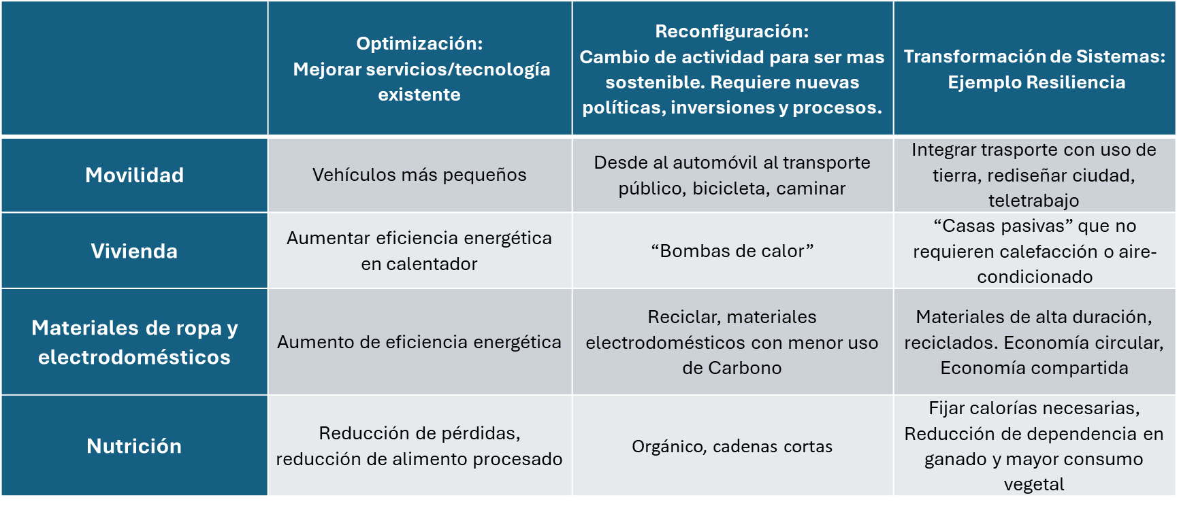
Adaptado de Geels (2019)

6. Criterios y puntaje de evaluación indicando los rangos de valoración del potencial de la
propuesta
Las propuestas presentadas serán evaluadas cuantitativamente en función de los siguientes rangos de valoración del potencial de la propuesta:
Cuantitativo | Cualitativo
1.0 a 3.4 | Bajo potencial
3.5 a 4.4 | Buen potencial
4.4. a 5.0 | Alto potencial

Ponderación por sección de evaluación para esta convocatoria
Sección | Ponderación
Definición de propuesta | 15%
Definición de la investigación | 15%
Instituciones participantes y grupos de trabajo | 25%
Estado del arte y oportunidades de transformación | 10%
Descripción detallada de la propuesta | 15%
Plan de trabajo, cronograma y presupuesto | 10%
Control programa de trabajo propuesto | 5%
Estrategia de divulgación | 5%

5. Forma de entregar la propuesta (o la intención de propuesta, cuando aplique)
Toda la documentación solicitada debe ser entregada por correo electrónico a través de la dirección itransformativa@senacyt.gob.pa en un solo documento PDF siempre y cuando el archivo no exceda los 10 MB, hasta la fecha y hora de cierre correspondiente.

7. Dónde y cómo obtener información adicional, de requerirla
Las consultas podrán ser respondidas con mayor efectividad hasta un máximo de 24 horas previas al cierre de la convocatoria, debido a que las líneas telefónicas y los correos electrónicos alcanzan alto nivel de tránsito, por lo que le recomendamos realizar sus consultas y diligencias con antelación.

Es responsabilidad del proponente y no de la SENACYT asegurarse que los formularios y documentos solicitados estén completos, cumpla con los requisitos solicitados en las Bases de la Convocatoria y sean recibidos dentro de los plazos previstos.www.senacyt.gob.pa. CONSULTAS DE LA CONVOCATORIA DE INNOVACIÓN TRANSFORMATIVA: itransformativa@senacyt.gob.pa al 517-0014, ext. 1037.
8. Cualquier otra información o condiciones especiales que considere la SENACYT

El gobierno ha puesto la ciencia y la innovación como motores en la construcción de nuevas sendas de desarrollo, a través del Plan Estratégico de Gobierno (2025-2029) y con el diseño del nuevo Plan Estratégico de Ciencia, Tecnología e Innovación (PENCYT). Además, está explorando nuevos marcos de política de Ciencia e Innovación que le permitan repensar la relación entre ciencia, innovación y sostenibilidad.
Recientemente, la OCDE reiteró la urgencia de explorar formas alternativas de diseñar e implementar políticas de innovación transformativas en la “Agenda para la Implementación de Políticas de Innovación Transformativa”. Esta hace un llamado a los gobiernos a hacer mayores inversiones, imprimir direccionalidad en la política de CTI, así como a adoptar una visión sistémica de los desafíos que enfrenta el sistema de ciencia e innovación y las acciones que pueden emprender los gobiernos para promover el cambio transformativo. En esta invitación, la OCDE reafirma que los sistemas bajo los cuales opera nuestra sociedad son complejos y difíciles de cambiar y por tanto, es fundamental acoger dicha complejidad mediante intervenciones guiadas por la Política de Innovación Transformativa en sistemas sociotécnicos.
Esta convocatoria invita a proyectos que buscan desarrollar metodologías para modificar de manera más profunda los patrones de comportamiento que hacen estos sistemas poco sostenibles (por ejemplo alternativas de movilidad que reduzcan la dependencia en el carro individual o formas de producción de alimento que reducen de manera radical el daño producido por herbicidas y fertilizantes sintéticos sobre la tierra (La Ilustración 1 presenta el sistema sociotécnico de movilidad y sus principales componentes)

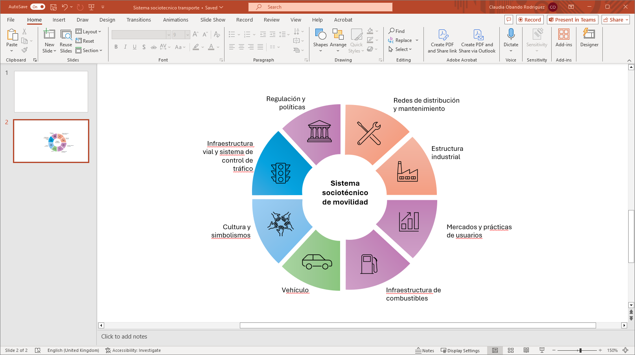

Ilustración 1 Sistema sociotécnico de movilidad

En esta convocatoria se espera que los participantes adopten el concepto de sistemas sociotécnicos para entender los desafíos de sostenibilidad en Panamá. En la misma línea, se espera que los proyectos desarrollen actividades que fomenten o tengan potencial de cambio sistémico. Esto puede ser a través de cambios en las reglas regulativas, cognitivas o en expectativas del sistema.

Los nichos transformativos son definidos por “espacios donde es posible experimentar con formas disruptivas de satisfacer las necesidades de la sociedad con el fin de incidir o transformar el sistema actual hacia uno más sostenible”.
Un experimento es definido como una iniciativa inclusiva, práctica y motivada por un desafío, diseñada para promover innovación a nivel de sistema a través del aprendizaje social, bajo condiciones de ambigüedad e incertidumbre (Sengers, Wieczorek, Raven, 2019)
Cambios regulativos se refieren a leyes, normas, o estándares, cambios cognitivos se refiere a cambios en prácticas y los principios rectores que definen como abordar las soluciones a problemas, cambios de expectativas se refiere a cambios en los roles o el sistema de valores y normas de comportamiento (creencias, actitudes, etc.) que guían la acción de los distintos actores en el sistema.
https://www.senacyt.gob.pa/investigadores-participan-en-jornada-de-fortalecimiento-sobre-politicas-publicas-de-ciencia-tecnologia-e-innovacion/
https://www.oecd.org/en/publications/2024/04/oecd-agenda-for-transformative-science-technology-and-innovation-policies_5ced463a.html
Cambios regulativos se refieren a leyes, normas, o estándares, cambios cognitivos se refiere a cambios en prácticas y los principios rectores que definen como abordar las soluciones a problemas, cambios de expectativas se refiere a cambios en los roles o el sistema de valores y normas de comportamiento (creencias, actitudes, etc.) que guían la acción de los distintos actores en el sistema.

